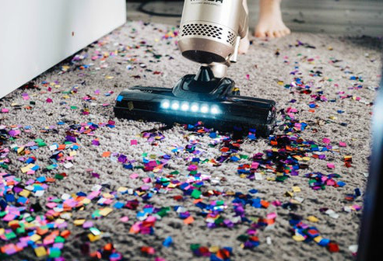

Мы клининговая компания «Чистая жизнь».
Будем знакомиться!
Молодость хорошо ‒ вы согласитесь!
Мы занимаемся клинингом и на рынке почти год. С огромным подъемом, вдохновением подходим к любимому делу и в руках работа скоро спорится.
Девиз:«Чистота души и помыслов, начинается с порядка в доме»! Мы работаем с утра до вечера, день и ночь, 24 часа. Лучшая награда ‒ услышать одобрение и похвалу от вас.

Наше рождение
История началась два года назад. Три подруги, еще со школы, по зову души, помогали пожилым людям за небольшую плату. В благодарность за помощь они рекомендовали нас своим знакомым. То замечательное время, мы вспоминаем с легкой грустью, когда буквально «горели»на работе. Затем произошла судьбоносная встреча с человеком, он организовал компанию и поставил ее на «ноги».

А сейчас расскажем, чем мы такие ценные и почему нужно выбрать нашу компанию?
Делаем все аккуратно и чисто.
Перечень услуг:
- уборка после ремонта ‒ в загородных коттеджах, частных квартирах, офисах, общественных помещениях;
- уборка генеральная и ежедневная;
- химчистка ‒ мебели, штор, ковров, паласов.
В компании есть специалисты по очистке бассейнов. Отмоем окна и зеркала, начистим до блеска паркетные полы, обработаем поверхности специальными защитными средствами.
В штате есть опытные альпинисты. Фасады зданий, помещения с высокими потолками(спортивные и торговые залы, склады) ‒ все подвластно нашим специалистам. В работе мы используем клининговую технику фирм Cleanfix и Hako. Применяем экологичные чистящие средства известных марок Ecocert. Они не содержат хлора в составе, что важно людям с аллергией или для семей с малышами.
Мы в ответе за ваше здоровье.
Каждый работник проходит обучение по европейским стандартам, имеет сертификат и санитарную книжку, а также наши сотрудники занимаются спортом и обладают крепким здоровьем.
У нас есть постоянные заказчики, но мы хотим расти и развиваться далее. Работаем честно и цены вас порадуют.

